PLANTÃO CEDEC – 03 A 09 DE FEVEREIRO 2020
- ESCALA DE SERVIÇO
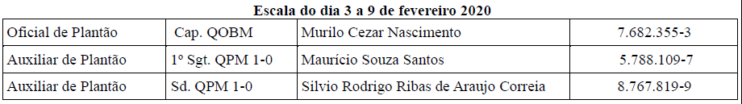
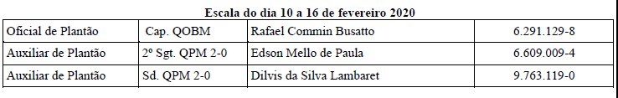
1.1 Plano de Chamada
Posto/Graduação | Nome | Celular | Defesa civil
Cel. QOBM | RICARDO | 99985-1192 | 3281-2521
Ten.-Cel. QOBM | HILLER | 99963-3493 | 3281-2509
Maj. QOBM | BORBA | 99655-4455 | 3281-2503
Maj. QOBM | YAGUI | 99141-3011 | 3281-2504
Cap. QOBM | ROMERO | 99106-5530 | 3281-2506
Cap. QOBM | NASCIMENTO | 99205-0766 | 3281-2502
Cap. QOBM | GOMES | 99641-0022 | 3281-2508
Cap. QOBM | BUSATTO | 99620-3333 | 3350-2524
Cap. QOBM | CAROLINA | 98856-6462 | 3281-2528
1º Ten. QOBM | VIDAL | 98880-4910 | 3281-2531
1º Ten. QOBM | CASSANDRA | 99652-9370 | 3281-2501
2º Ten. QEOPM | FRANÇA | 999882751 | 3281-2515
Subten. QPM 2-0 | TEIXEIRA | 99604-9923 | 3281-2511
1º Sgt QPM 1-0 | MAURICIO | 99656-0949 | 3281-2528
1º Sgt QPM 2-0 | HEDERSON | (45) 99940-1259 | 3281-2522
2º Sgt. QPM 2-0 | MELLO | 99920-8666 | 3281-2515
2º Sgt. QPM 2-0 | HAMMES | 99634-9963 | 3281-2514
3º Sgt. QPM 2-0 | KULLER | 99918-8412 | 3281-2518
2º Sgt. QPM 2-0 | MANOEL | 99825-0889 | 3329-6656
3º Sgt. QPM 2-0 | BINHARA | 99268-7054 | 3281-2517
Cb. QPM 2-0 | GUTH | 984251751 | 3281-2513
Cb. QPM 2-0 | ROBERTO | 99786-9236 | 3281-2513
Cb. QPM 1-0 | POMPEU | 98866-3980 | 3281-2507
Cb. QPM 2-0 | ORTEGA | 99571 9932 | 3329-6656
Cb. QPM 2-0 | CLEVERSON | 98822-3008 | 3281-2513
Cb. QPM 1-0 | DELEK | 99106-9620 | 3281-2512
Cb. QPM 2-0 | GIZELE | 99908-7451 | 3281-2520
Sd. QPM 1-0 | SILVIO | 99911-5818 | 3281-2519
Sd. QPM 1-0 | PORTELA | 99940-6767 | 3281-2514
Sd. QPM 1-0 | GIACOMOZZI | 99906-5384 | 3281-2512
Sd. QPM 2-0 | PINHO | 99511-7373 | 3281-2513
Sd. QPM 2-0 | ANDREY | 99881-6673 | 3281-2526
Sd. QPM 2-0 | LAMBARET | 99812-8974 | 3281-2527
Sd. QPM 2-0 | HERCULANO | 99101-8726 | 3281-2513

- OCORRÊNCIAS NO PERÍODO
23/2020 | Almirante Tamandaré | Alagamentos | Normalidade
24/2020 | Antonina | Deslizamentos | Retificação
25/2020 | Matinhos | Alagamentos | Acompanhamento
26/2020 | Ponta Grossa | Colapso de Edificações | Acompanhamento

- VIATURAS
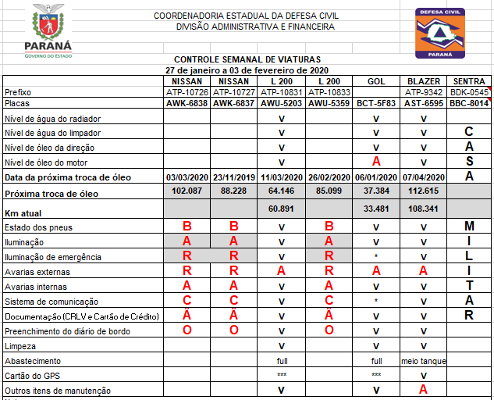
- ESTOQUE
Material | CLE | Total Estado
Lonas | 590 | 2.434
Telhas | 18450 | 71.202
Colchão | 862 | 101
Kit higiene | 350 | 750
Kit limpeza | 420 | 820
Barraca | 28 | 242

- ALTERAÇÕES
- Acumulados importantes de chuva no Litoral nos últimos dias, requer acompanhamento;
- Decorrente da Ocorrência FIDE 24/2020 – Antonina/Deslizamento, o COMPDEC registrou no FIDE solicitação de apoio do Geólogo da CEDEC para avaliação da área. Trata-se de apenas uma residência, já isolada (retirada família, porém em contato com Sr Rogério, verificou-se que pode ser oportuno a avaliação, para verificar também outros pontos do litoral, diante do acumulado de chuva no período (possível evolução);
- Verificar infiltração de água na sala do servidor na CEDEC;

